SERVICIO NACIONAL DE ADIESTRAMIENTO EN TRABAJO INDUSTRIAL

## FORMACIÓN PROFESIONAL DUAL

##### CUADERNO DE INFORMES

### CÓDIGO N° 89001677

DIRECCIÓN ZONAL

Nuevo Chimbote

FORMACIÓN PROFESIONAL DUAL

CFP/UCP/ESCUELA: Senati – Nuevo Chimbote

ESTUDIANTE: Daniel Nehemias Cordova Estrada

ID: 001470647

BLOQUE: 202410-PIAD-419-TEC-NRC_59799

CARRERA: Ingeniería de software con inteligencia artificial.

INSTRUCTOR: Wilmer Vera Ostios

SEMESTRE: 4° DEL: 16/02/2024 AL: 01/03/2024

INSTRUCCIONES PARA EL USO DEL

CUADERNO DE INFORMES DE TRABAJO SEMANAL

PRESENTACIÓN.

El Cuaderno de Informes de trabajo semanal es un documento de control, en el cual el estudiante, registra diariamente, durante la semana, las tareas, operaciones que ejecuta en su formación práctica en SENATI y en la Empresa.

INSTRUCCIONES PARA EL USO DEL CUADERNO DE INFORMES.

* 1. En el cuadro de rotaciones, el estudiante, registrará el nombre de las áreas o secciones por las cuales rota durante su formación práctica, precisando la fecha de inicio y término.
  2. Con base al PEA proporcionado por el instructor, el estudiante transcribe el PEA en el cuaderno de informes. El estudiante irá registrando y controlando su avance, marcando en la columna que corresponda.
  3. En la hoja de informe semanal, el estudiante registrará diariamente los trabajos que ejecuta, indicando el tiempo correspondiente. El día de asistencia al centro para las sesiones de tecnología, registrará los contenidos que desarrolla. Al término de la semana totalizará las horas.

De las tareas ejecutadas durante la semana, el estudiante seleccionará la más significativa y hará una descripción del proceso de ejecución con esquemas y dibujos correspondientes que aclaren dicho proceso.

* 1. Semanalmente, el estudiante registrará su asistencia, en los casilleros correspondientes.
  2. Semanalmente, el Monitor revisará, anotará las observaciones y recomendaciones que considere; el Instructor revisará y calificará el Cuaderno de Informes haciendo las observaciones y recomendaciones que considere convenientes, en los aspectos relacionados a la elaboración de un Informe Técnico (términos técnicos, dibujo técnico, descripción de la tarea y su procedimiento, normas técnicas, seguridad, etc.)
  3. Si el PEA tiene menos operaciones (151) de las indicadas en el presente formato, puede eliminar alguna página. Asimismo, para el informe de las semanas siguientes, debe agregar las semanas que corresponda.
  4. Escala de calificación:

|  |  |  |
| --- | --- | --- |
| CUANTITATIVA | CUALITATIVA | CONDICIÓN |
| 16,8 – 20,0 | Excelente | Aprobado |
| 13,7 – 16,7 | Bueno |
| 10,5 – 13,6 | Aceptable |
| 00 – 10,4 | Deficiente | Desaprobado |

|  |  |  |  |
| --- | --- | --- | --- |
| PLAN DE ROTACIONES | | | |
| ÁREA / SECCIÓN / EMPRESA | PERÍODO | | SEMANAS |
| DESDE | HASTA |
| Empresa “PCs World” | 12/02/2024 | 15/02/2024 | 11 |
|  |  |  |  |
|  |  |  |  |
|  |  |  |  |
|  |  |  |  |
|  |  |  |  |
|  |  |  |  |
|  |  |  |  |
|  |  |  |  |
|  |  |  |  |
|  |  |  |  |
|  |  |  |  |
|  |  |  |  |
|  |  |  |  |

PLAN ESPECÍFICO DE APRENDIZAJE (PEA)

SEGUIMIENTO Y EVALUACIÓN

Llenar según avance

|  |  |  |  |  |  |  |  |
| --- | --- | --- | --- | --- | --- | --- | --- |
| Nº | OPERACIONES/TAREAS | OPERACIONES EJECUTADAS* | | | | OPERACIONES POR EJECUTAR | OPERACIONES PARA SEMINARIO |
| 1 | 2 | 3 | 4 |
| 01 | Crea un procedimiento para ingresar registros usando comandos DCL | X |  |  |  | Completado | - |
| 02 | Crear un procedimiento almacenado con control de errores usando comandos TC | X |  |  |  | Completado | - |
| 03 | Usar tipo de datos para optimizar consultas y el uso de memoria RAM | X |  |  |  | Completado | - |
| 04 | Usar de restricciones tipo DEFAULT, CHECK, UNIQUE, IDENTITY | X |  |  |  | Completado | - |
| 05 |  |  |  |  |  |  | - |
| 06 |  |  |  |  |  |  | - |
| 07 |  |  |  |  |  |  | - |
| 08 |  |  |  |  |  |  | - |
| 09 |  |  |  |  |  |  | - |
| 10 |  |  |  |  |  |  | - |
| 11 |  |  |  |  |  |  | - |
| 12 |  |  |  |  |  |  | - |
| 13 |  |  |  |  |  |  | - |
| 14 |  |  |  |  |  |  | - |
| 15 |  |  |  |  |  |  | - |
| 16 |  |  |  |  |  |  | - |
| 17 |  |  |  |  |  |  | - |
| 18 |  |  |  |  |  |  | - |
| 19 |  |  |  |  |  |  | - |
| 20 |  |  |  |  |  |  | - |
| 21 |  |  |  |  |  |  | - |
| 22 |  |  |  |  |  |  | - |
| 23 |  |  |  |  |  |  | - |
| 24 |  |  |  |  |  |  | - |
| 25 |  |  |  |  |  |  | - |
| 26 |  |  |  |  |  |  | -- |
| 27 |  |  |  |  |  |  | - |
| 28 |  |  |  |  |  |  | - |
| 29 |  |  |  |  |  |  | - |
| 30 |  |  |  |  |  |  | - |
| 31 |  |  |  |  |  |  | - |

INFORME SEMANAL

4° SEMESTRE SEMANA N° 11 DEL 12/02/2024 AL 15/02/ DEL 2024

|  |  |  |
| --- | --- | --- |
| DÍA | TRABAJOS EFECTUADOS | HORAS |
| LUNES | Prácticas en empresa: Mejora de la página web de la empresa | 10:00 |
| MARTES | 10:00 |
| MIÉRCOLES | 10:00 |
| JUEVES | 4:00 |
| VIERNES |  |  |
| SÁBADO |  |  |
|  | TOTAL | 34:00 |

Tarea más significativa:

Para mí, la tarea más significativa fue la creación de una página web para la empresa donde realizo mis prácticas. La página que desarrollé sirvió como una presentación de la empresa al público, proporcionando información sobre su actividad y ubicación.

Descripción del proceso:

PCs World es una empresa especializada en la venta de productos electrónicos de alta calidad, incluyendo computadoras, impresoras y periféricos. Nuestro compromiso es proporcionar a nuestros clientes las últimas tecnologías y soluciones innovadoras para satisfacer sus necesidades informáticas.

Como responsable de mejorar nuestro sitio web, mi tarea principal es revitalizar la sección "Acerca de nosotros" para presentar nuestra empresa al público de manera más efectiva. Reconozco que el contenido y el diseño de la página actual necesitan una actualización significativa para transmitir adecuadamente nuestra misión, valores y compromiso con la excelencia en el servicio al cliente.

Estoy enfocado en crear un contenido más atractivo y relevante que destaque nuestra experiencia en el sector, la calidad de nuestros productos y la dedicación de nuestro equipo. Además, trabajaré en mejorar el diseño de la página para garantizar una experiencia de usuario más intuitiva y agradable.

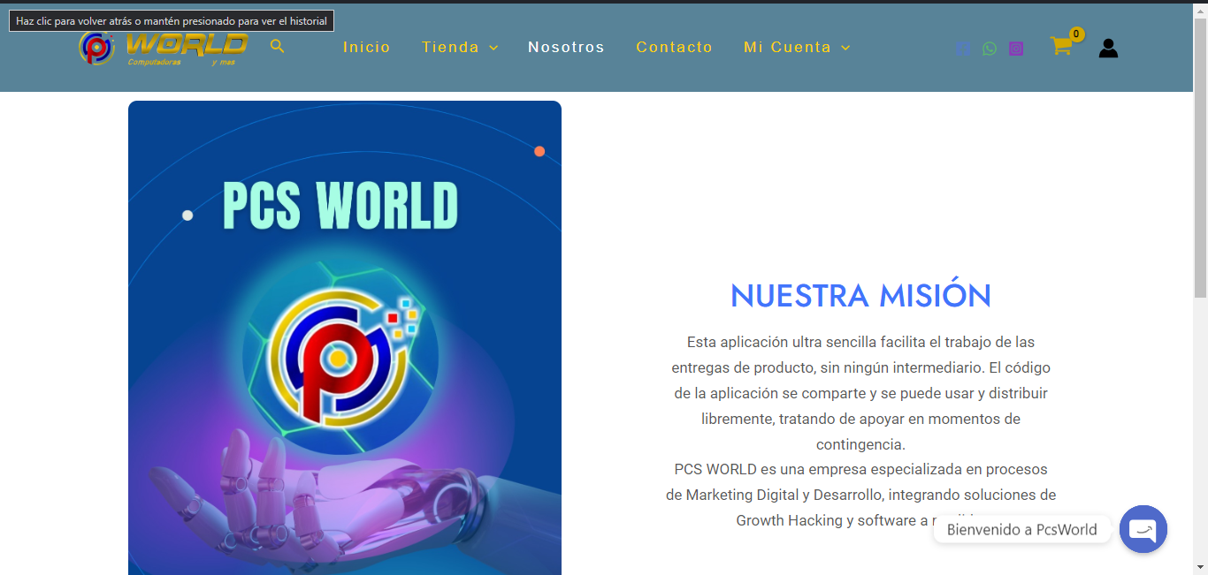

La imagen muestra la sección 'About' de la página web.

Utilicé el entorno de programación Sublime Text para diseñar y desarrollar el contenido de la página web, empleando HTML y CSS.

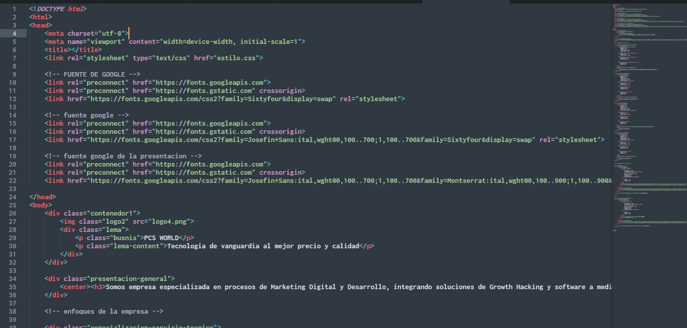

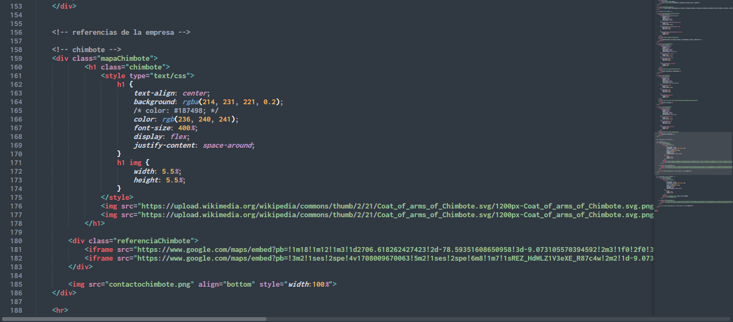

Una vez completado el proyecto, así es cómo se ve la página web en el navegador

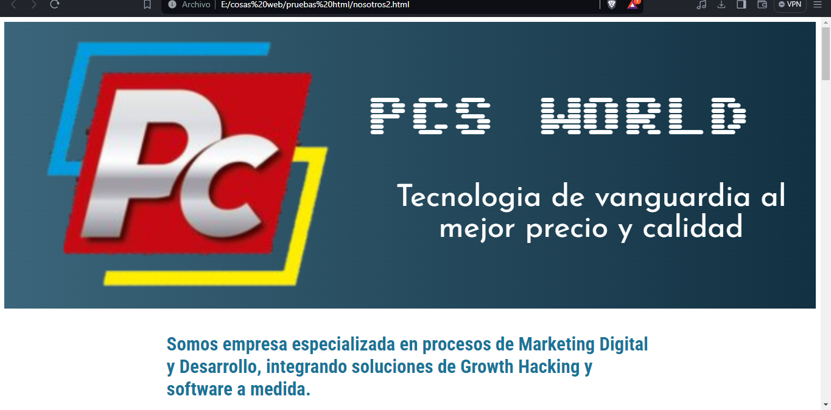

Después de descargar el archivo HTML de la página 'About' de la empresa, integré el código que desarrollé con el código HTML de la página oficial. Así es cómo se vería el resultado final.

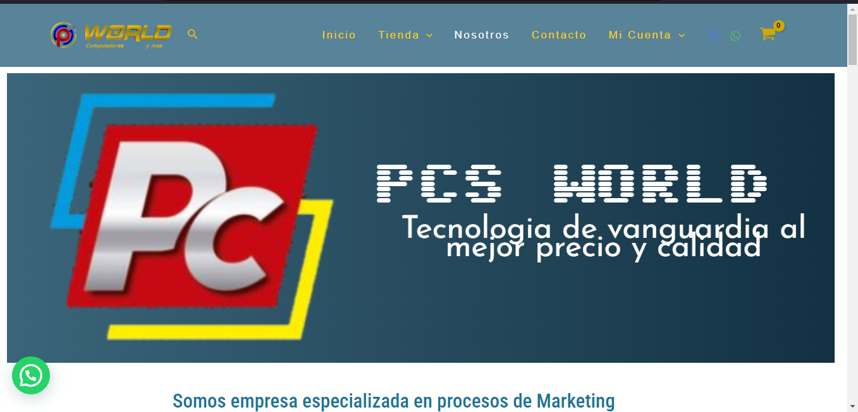

En la imagen superior, diseñé una presentación de la empresa utilizando su logotipo junto con un lema distintivo.

A continuación, incluí las especializaciones de la empresa, que abarcan desde servicio técnico hasta la venta de computadoras, laptops e impresoras.

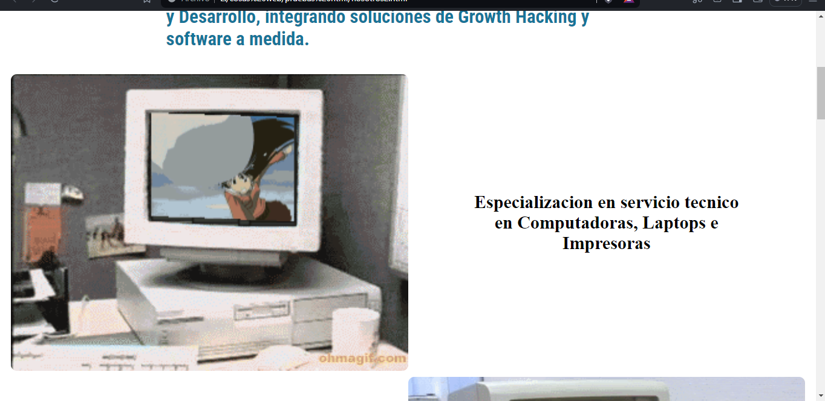

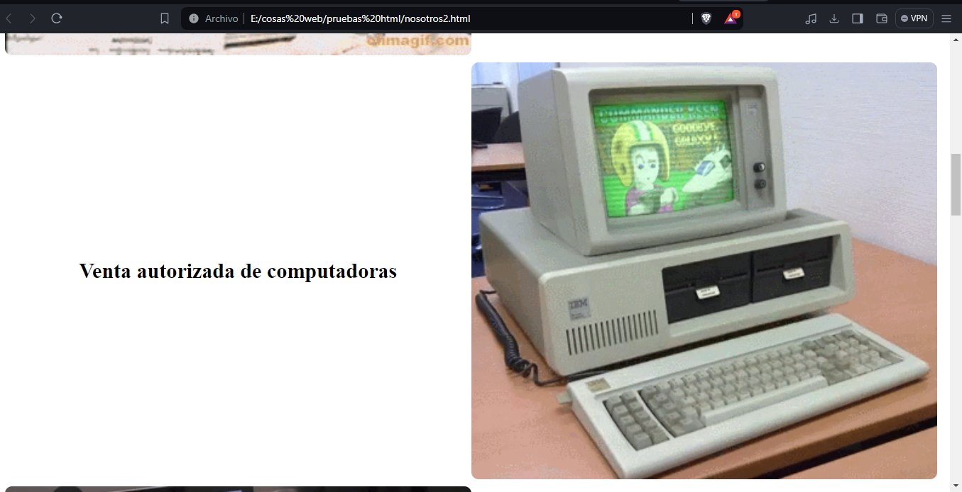

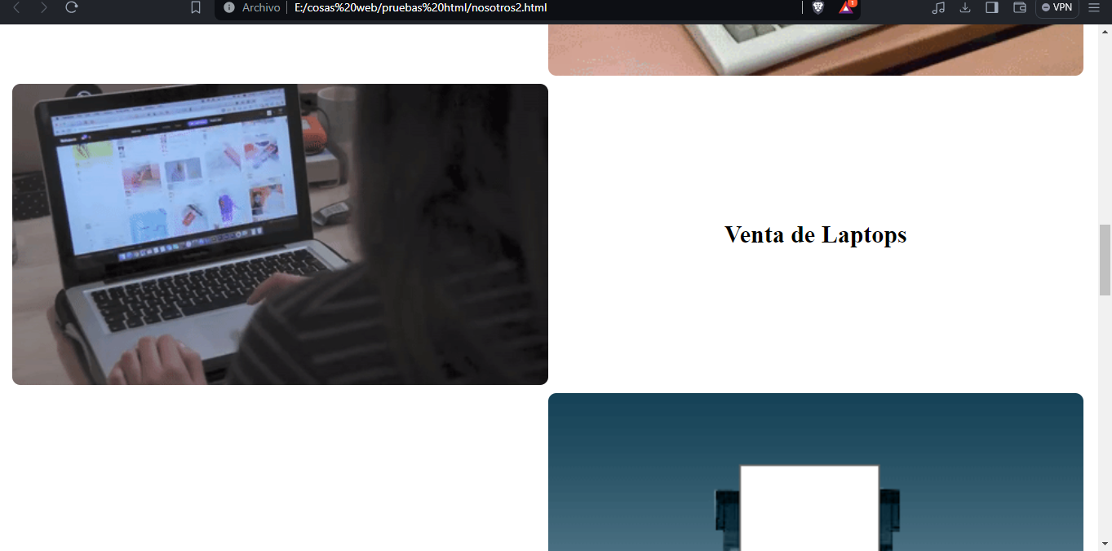

Por último, también incluí las ubicaciones de la empresa junto con algunas referencias para que los visitantes puedan encontrar fácilmente su camino

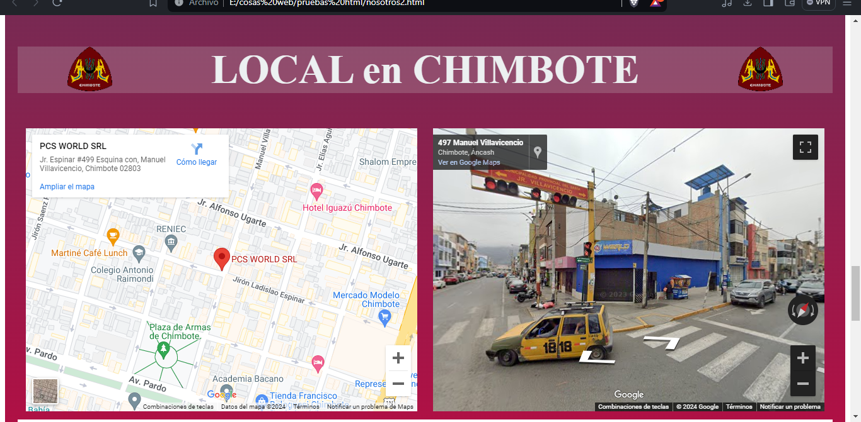

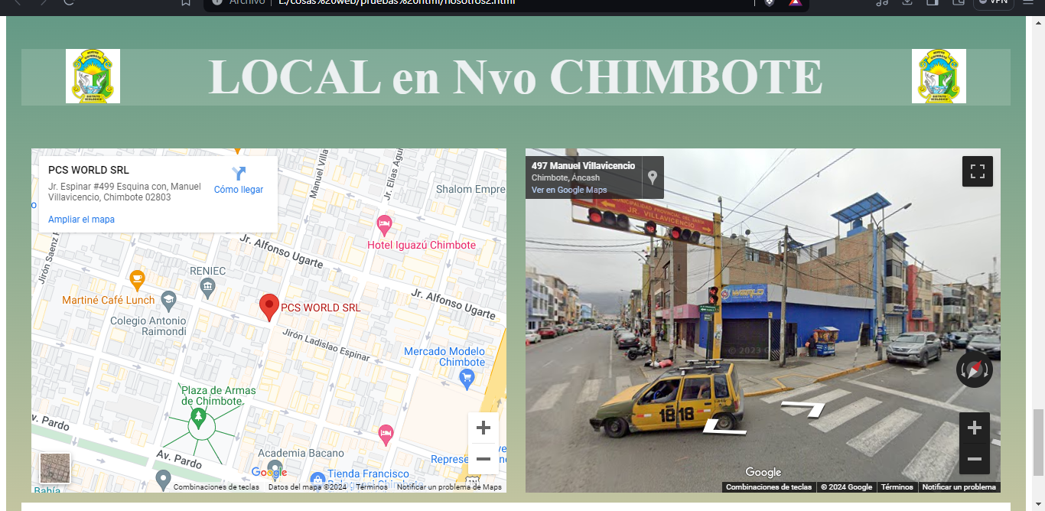

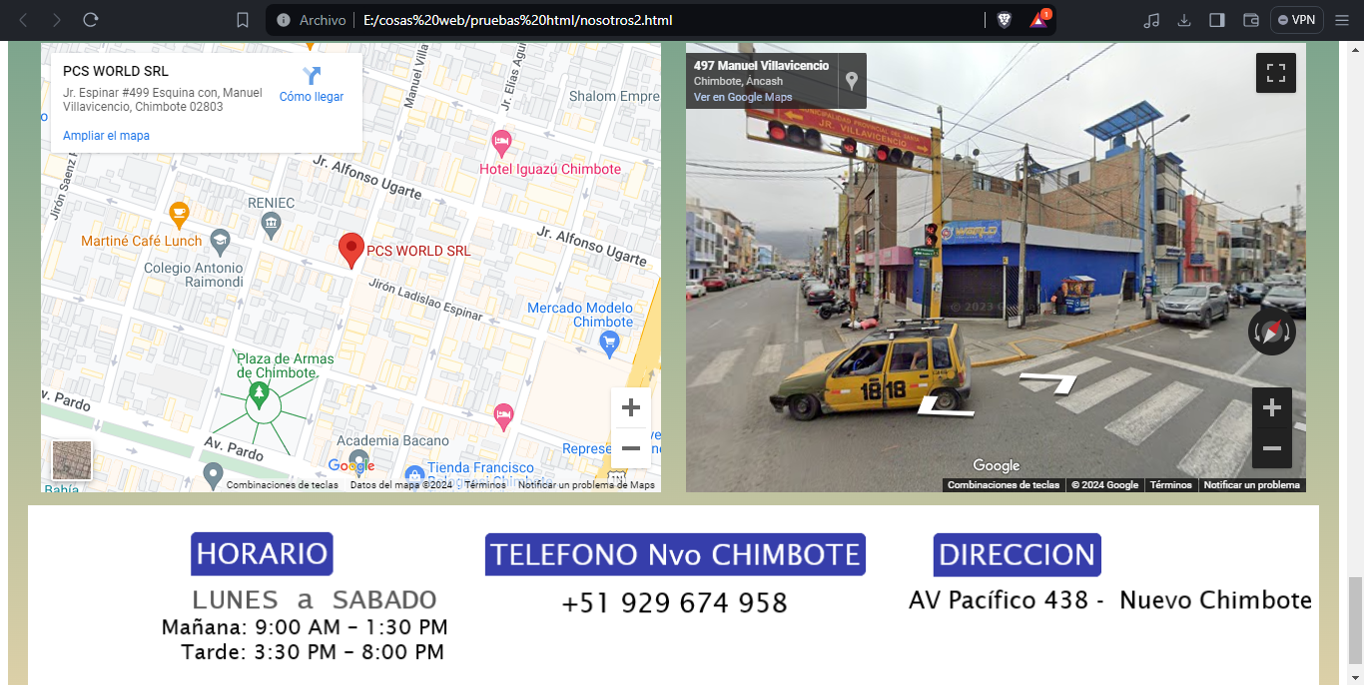

Y finalmente, proporcioné los contactos para cada una de las sucursales de la empresa.

# Conclusión:

En resumen, el proyecto de crear la página web para la empresa resultó ser una experiencia interesante y gratificante. Aunque por el momento el apartado no cuenta con muchos detalles propios de una página moderna, el dueño de la empresa quedó satisfecho con la claridad de la idea y el mensaje que se transmite. A partir de esta experiencia, mi objetivo es mejorar el diseño de futuras páginas web para que luzcan más atractivas y transmitan una sensación de alegría y profesionalismo.

*He compartido el código fuente de la página que desarrollé en mi repositorio de GitHub. Se puede encontrarlo en este enlace:*

*[* [*https://github.com/espartan9enigma/pagina-de-nosotros.git*](https://github.com/espartan9enigma/pagina-de-nosotros.git) *].*

*Esta plataforma me permite mostrar mi trabajo de manera profesional y brinda la oportunidad a otros de revisarlo y aprender de él. Estoy emocionado por compartir mi trabajo y recibir comentarios al respecto*

|  |  |  |  |  |  |  |  |  |  |  |  |
| --- | --- | --- | --- | --- | --- | --- | --- | --- | --- | --- | --- |
| AUTOCONTROL DE ASISTENCIA POR EL ESTUDIANTE | | | | | | | | | | | |
| LUNES | | MARTES | | MIÉRCOLES | | JUEVES | | VIERNES | | SÁBADO | |
| M | T | M | T | M | T | M | T | M | T | M | T |
| INJUSTIFICADAS: I  ASISTENCIA A SENATI INASISTENCIA  JUSTIFICADAS : FJ | | | | | | | | | | | |

|  |
| --- |
| EVALUACIÓN DEL INFORME DE TRABAJO SEMANAL  NOTA |

|  |  |  |  |
| --- | --- | --- | --- |
| OBSERVACIONES Y RECOMENDACIONES | | | |
| DEL INSTRUCTOR: | | DEL MONITOR DE EMPRESA: | |
| Wilmer Vera Ostios | |  | |
|  | |  | |
|  | |  | |
|  | |  | |
| FIRMA DEL ESTUDIANTE: | FIRMA DE MONITOR DE EMPRESA: | | FIRMA DEL INSTRUCTOR: |
|  |  | |  |

PROPIEDAD INTELECTUAL DEL SENATI. PROHIBIDA SU

REPRODUCCIÓN Y VENTA SIN LA AUTORIZACIÓN

CORRESPONDIENTE